**7.2. Практическая работа № 1. Сетевые утилиты**

**Задание 1**.Получите справку о параметрах утилиты **ipconfig.**

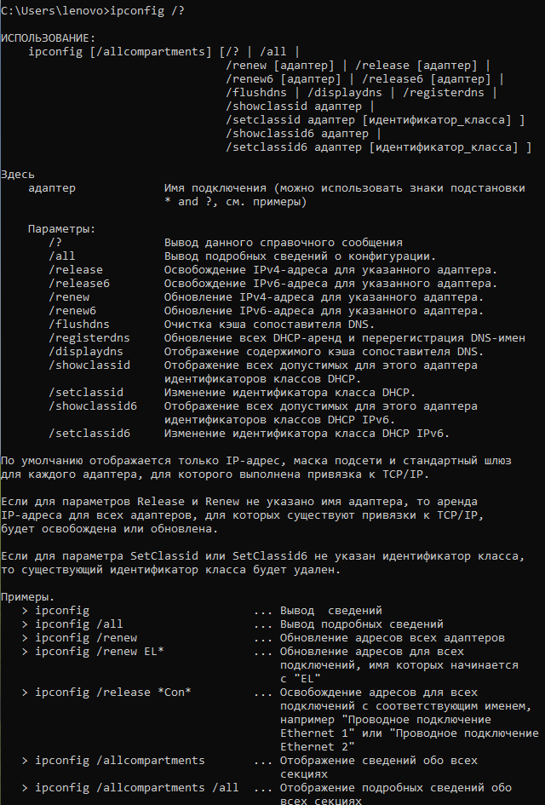

Справка о параметрах утилиты **ipconfig**

**Задание 2**.Получите короткий отчет утилиты исследуйте его**.**

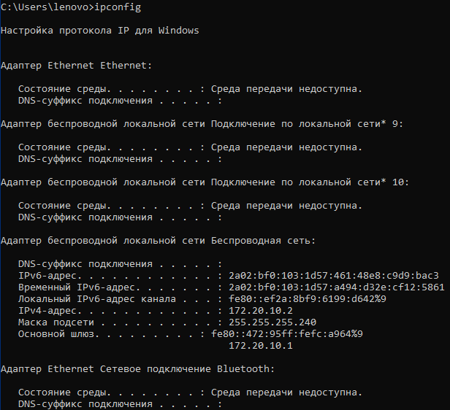

Отчет утилиты ipconfig

**Задание 3.** Получите полный отчет утилиты**.** Выпишите символическое имя хоста(DESKTOP-9FDAEQH), IP-адрес(172.20.10.2), маску подсети(255.255.255.240), MAC-адрес адаптера(E0-0A-F6-86-72-FF).

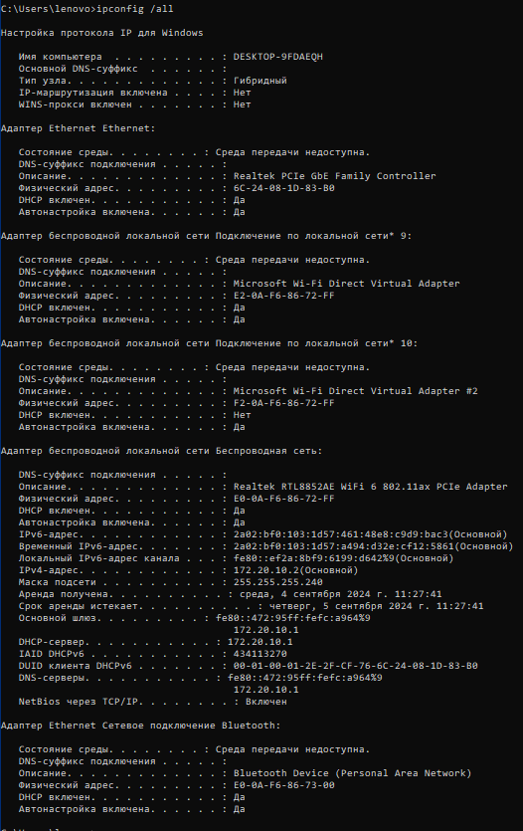

Полный отчет утилиты ipconfig

**Задание 4.** Определите, к какому классу адресов относится выписанный IP-адрес; вычислите максимальное количество хостов, которое может быть в подсети и укажите диапазон их адресов; определите код производителя сетевого адаптера.

172.20.10.2

255.255.240.0

В классе Б адреса начинаются с 128-191.

Максимальное количество хостов: 11111111.11111111.11111111.11110000.

24−2=16−2=14

10101100.00010100.00001010.00000010

11111111.11111111.11111111.11110000 (И)

10101100.00010100.00001010.00000000(172.20.10.0)

10101100.00010100.00001010.00001111(4 младших бита в единицы) (172.20.10.15-1=172.20.10.14)

Первые три байта (E0-0A-F6) представляют собой OUI (Organizationally Unique Identifier), который используется для определения производителя (Liteon Technology Corporation).

https://www.wireshark.org/tools/oui-lookup.html (тут можно производителя найти)

**Задание 5.** Определите имя NetBIOS-имя компьютера с помощью утилиты **hostname**. Сравните его с именем полученным с помощью утилиты **ipconfig**.



Имя NetBIOS компьютера

**Задание 6.** Получите справку о параметрах утилиты **ping.**

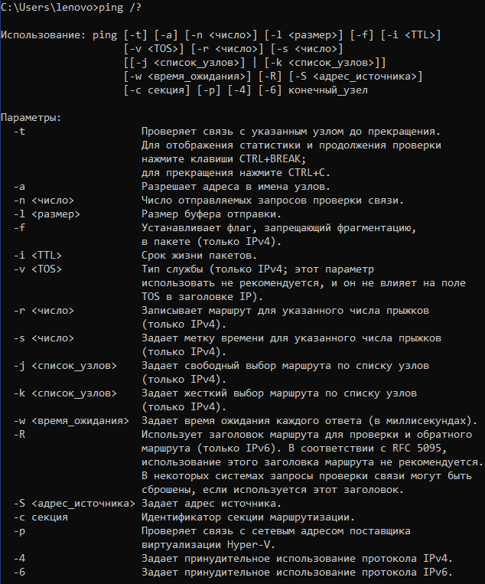

Справка о параметрах ping

**Задание 7.** С помощью **ping** проверьте работоспособность интерфейса внутренней петли компьютера.

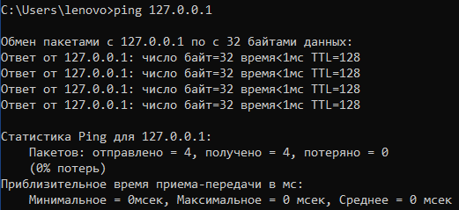

Работоспособность интерфейса внутренней петли компьютера

**Задание 8.** С помощью утилиты **ping** проверьте доступность интерфейса какого-нибудь компьютера в локальной сети, указав в качестве параметров его IP-адрес.

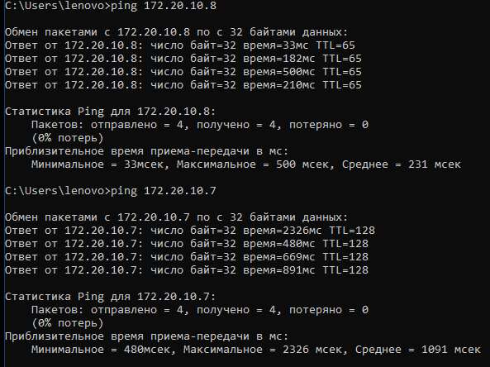

Доступность интерфейса компьютера в локальной сети

**Задание 9.** С помощью утилиты **ping**  проверьте доступность интерфейса какого-нибудь компьютера в локальной сети, указав в качестве параметров символическое имя хоста.

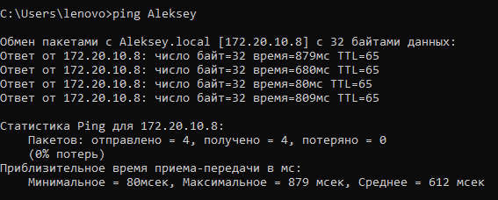

Доступность интерфейса компьютера в локальной сети

**Задание 10.** С помощью утилиты **ping** проверьте доступность интерфейса какого-нибудь компьютера в локальной сети, указав в качестве параметров символическое имя хоста и увеличив размер буфера отправки до 1000 байт.

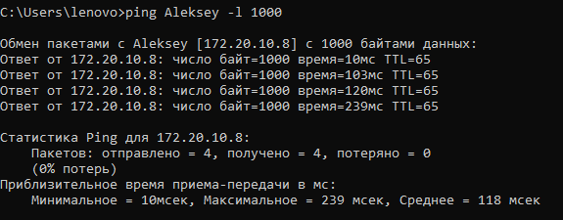

Доступность интерфейса компьютера в локальной сети

**Задание 11.** С помощью утилиты **ping** проверьте доступность интерфейса какого-нибудь компьютера в локальной сети, указав в качестве параметров его IP-адрес и установив количество отправляемых запросов равное 17.

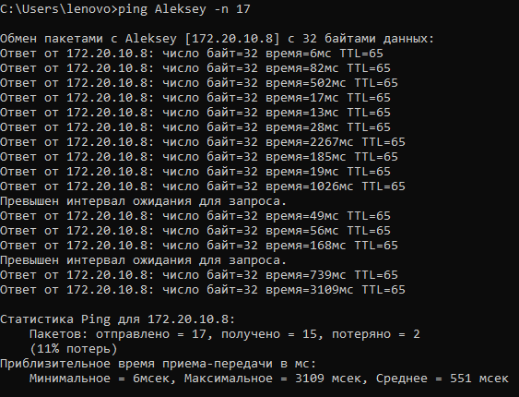

Доступность интерфейса компьютера в локальной сети

**Задание 12.** Получите справку о параметрах утилиты **tracert**.

Команда покажет список маршрутизаторов (hop), через которые проходит ваш трафик, а также время, необходимое для достижения каждого из них.

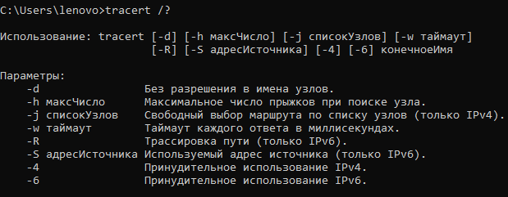

Справка о параметрах утилиты **tracert**

**Задание 13.** С помощью утилиты **tracert**  определите маршрут хоста самого к себе (интерфейс внутренней петли).

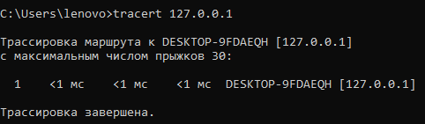

Маршрут хоста к самому себе

**Задание 14.** С помощью утилиты **tracert**  определите маршрут к хосту в локальной сети. Определите количество прыжков в полученном маршруте(1).

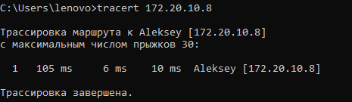

Маршрут к хосту в локальной сети

**Задание 15.** Получите справку о параметрах утилиты **route**.

С помощью этой команды можно добавлять, удалять или изменять маршруты, а также просматривать текущие маршруты.

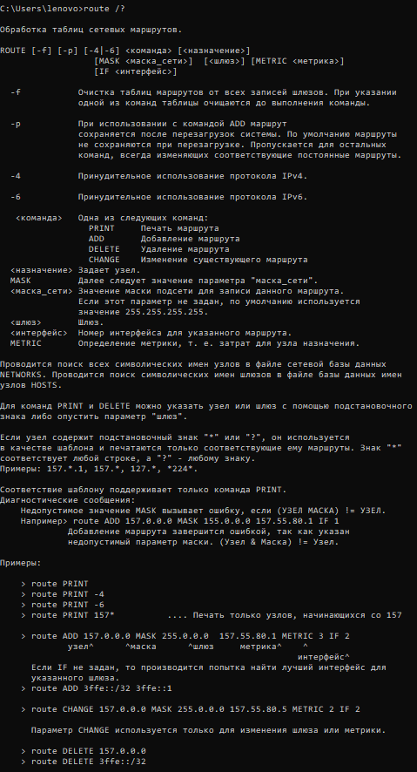

Параметры утилиты route

**Задание 16.** Распечатайте на экран монитора таблицу активных маршрутов компьютера. Исследуйте полученный отчет. Определите строки таблицы, соответствующие интерфейсу внутренней петли (строчка с 127.0.0.1) и широковещательным адресам(). Определите IP- адреса шлюзов(172.20.10.1).

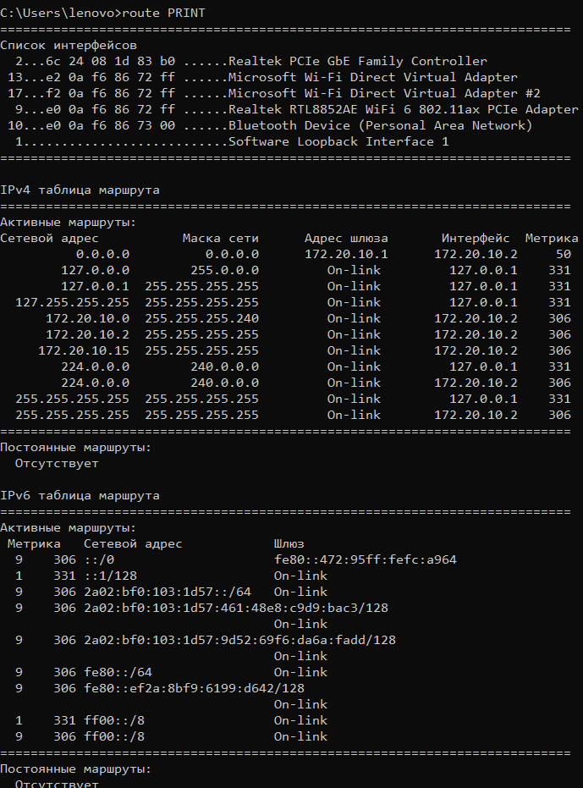

Таблица активных маршрутов

**Задание 17.** Получите справку о параметрах утилиты **arp**.

Команда arp используется для просмотра и управления таблицей ARP (Address Resolution Protocol) в операционных системах. ARP позволяет сопоставлять IP-адреса с MAC-адресами в локальной сети, что необходимо для передачи данных по Ethernet.

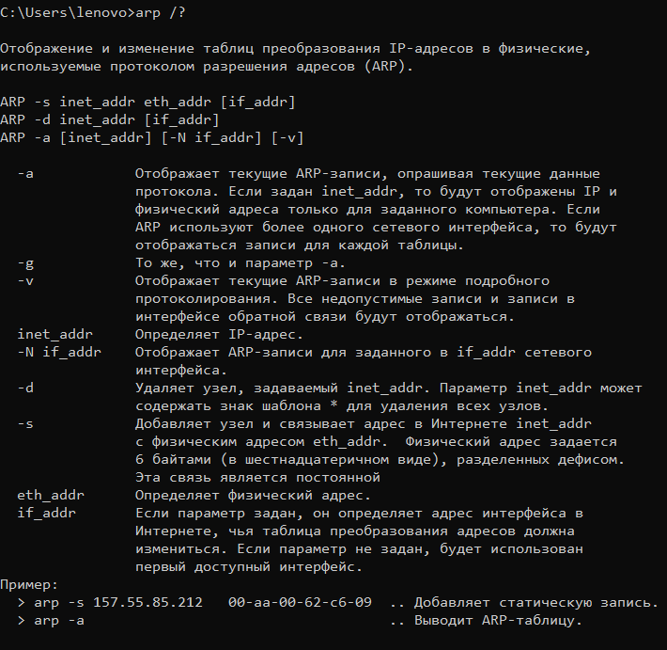

Параметры утилиты arp

**Задание 18.** Распечатайте на экран монитора arp-таблицу. Исследуйте полученный отчет. Определите хосты, которым соответствуют строки arp-таблицы. Определите IP-адрес, которого нет в arp-таблице, но есть в локальной сети. Выполните утилиту **ping** в адрес этого хоста. Распечатайте снова arp-таблицу и объясните произошедшие изменения(*После выполнения команды ping, можно увидеть новый IP-адрес в ARP-таблице. Это произошло потому, что компьютер отправил ARP-запрос для определения MAC-адреса указанного IP-адреса. Устройство с этим IP-адресом ответило, и его MAC-адрес был добавлен в таблицу.*). Определите MAC-адреса двух хостов с ближайшими IP-адресами.

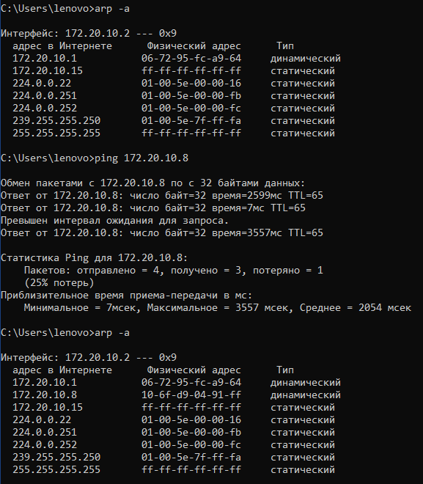

Arp-таблица

**Задание 19. З**апустите утилиту **nslookup** в диалоговом режиме и наберите команду **help**. Ознакомьтесь с полученным отчетом, отражающим возможности утилиты **nslookup**.

Получение информации о доменных именах и их IP.

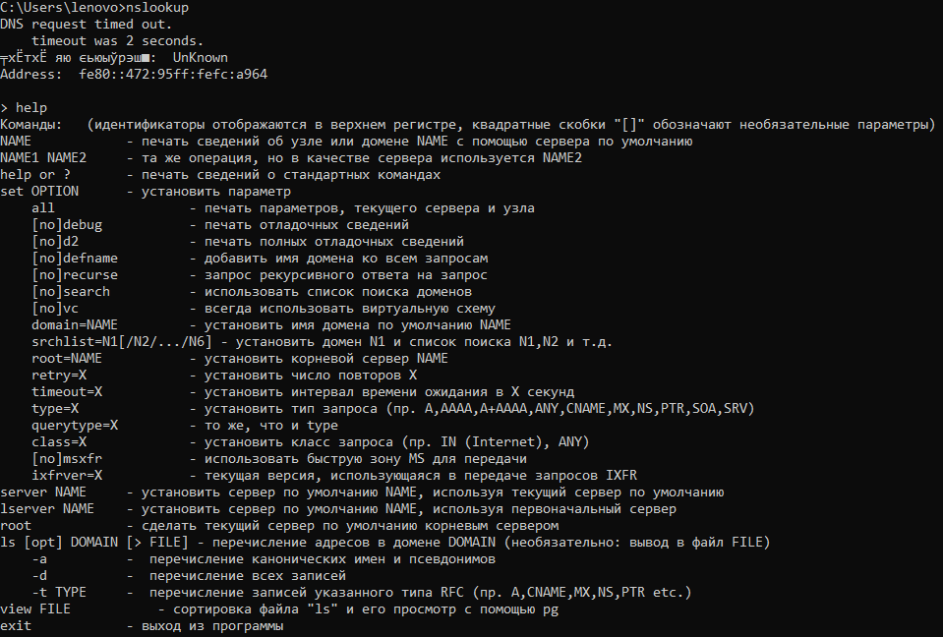

Утилита nslookup

**Задание 20. З**апустите утилиту **nslookup** в диалоговом режиме. Определите имя(dlinkrouter.local) и IP-адрес хоста(192.168.0.1), на котором установлен DNS-сервер по умолчанию. Определите IP-адреса хостов по их именам (имена хостов выдаст преподаватель).



Утилита nslookup

**Задание 21.** Получите справку о параметрах утилиты **netstat**.

Для работы с сетевыми соединениями.

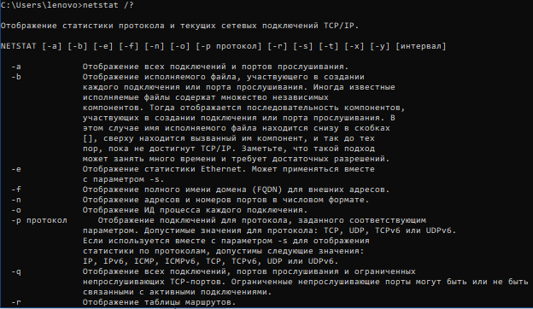

Параметры утилиты nslookup

**Задание 22.** Запустите утилиту **netstat -a** для отображения всех подключений и ожидающих портов. Исследуйте отчет. Выясните, какие из известных служб прослушивают порты(LISTENING). С какими из этих портов поддерживается внешнее соединение и по какому протоколу?(ESTABLISHED) Определите имена хостов и номера портов внешних соединений.

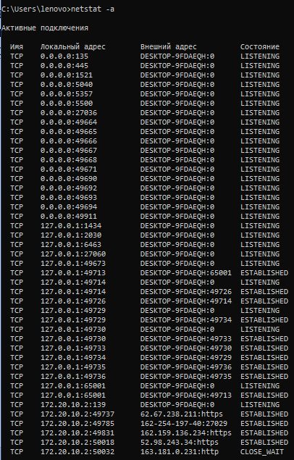

**Задание 23.** Запустите утилиту **netstat -b** для отображения исполняемых файлов участвующих в создании подключений. Определите исполняемые файлы служб(.exe), прослушивающих порты, идентификаторы процессов операционной системы(PID).

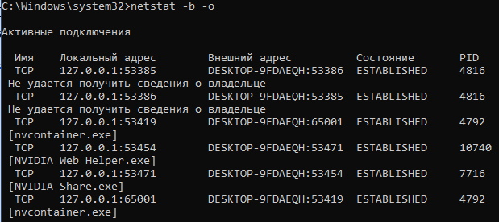

Утилита netstat -b

**Задание 24.** Запустите утилиту **netstat -ab**. Исследуйте полученный отчет. Для формирования файла отчета утилиты, перенаправьте вывод утилиты в файл с помощью команды: **netstat -ab > c:\report.txt.** Проконтролируйте наличие отчета в файле.

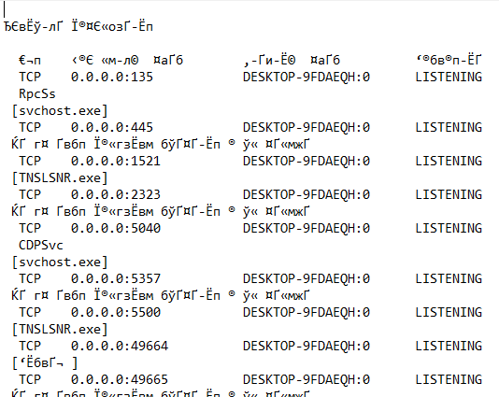

report.txt

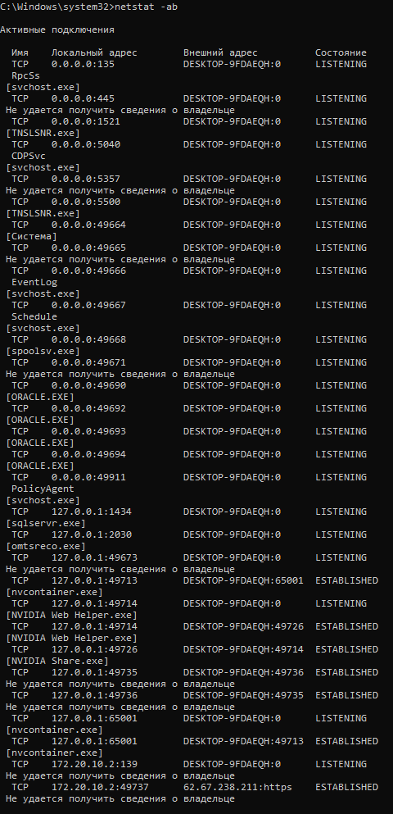

Утилита netstat -ab

**Задание 25.** Получите справку о параметрах утилиты **nbtstat**. Выполните все команды отраженные в справке. Исследуйте полученные отчеты.

Для работы с NetBIOS именами.

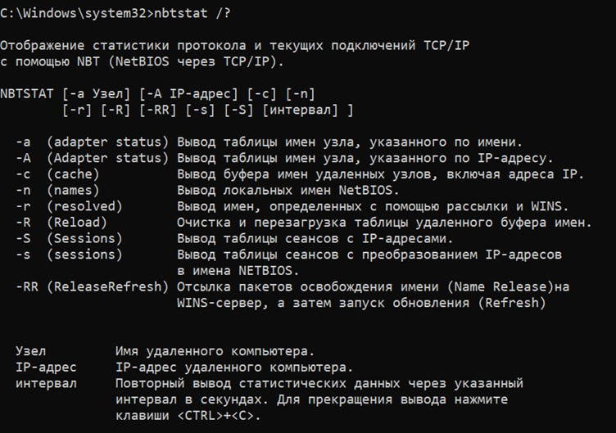

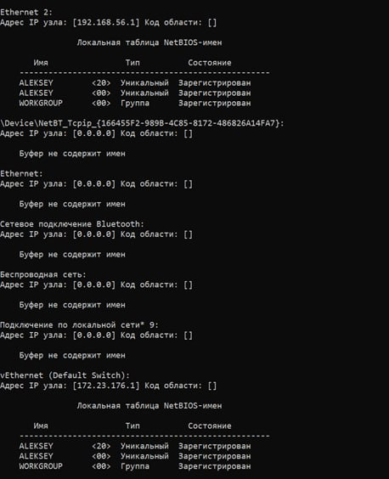

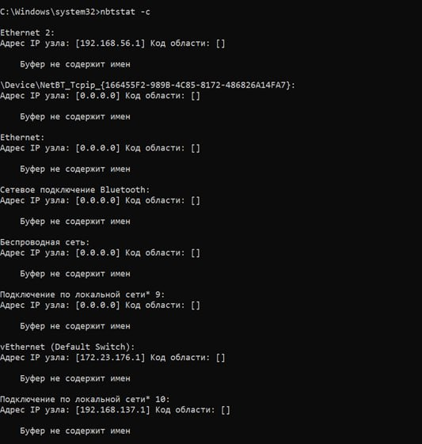

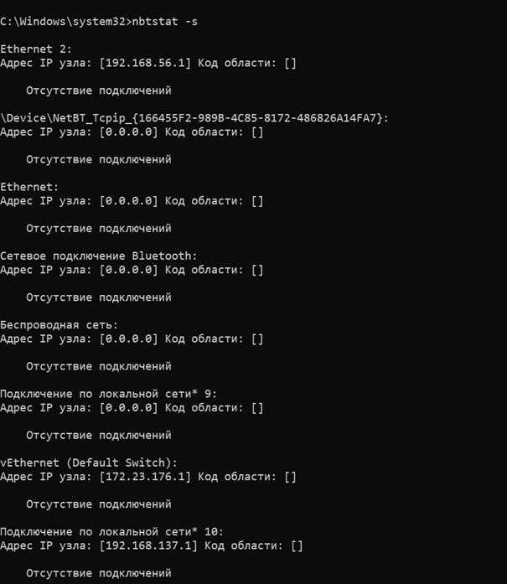

nbtstat

**Задание 26.** Получите справку о параметрах утилиты **net**. Получите справку по отдельным командам утилиты с помощью команды **help.** Получите статистику рабочей станции и сервера компьютера с помощью команды **statistics**.Перешлите сообщение на соседний компьютер с помощью команды **send(не работает)**. Получите список пользователей компьютера с помощью команды **user**.

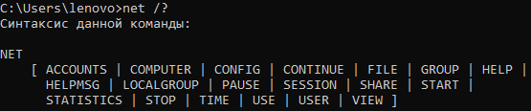

Справка о параметрах утилиты net

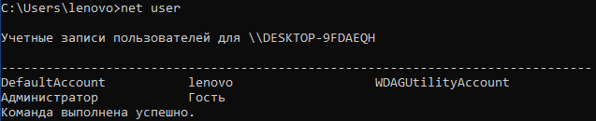

Список пользователей